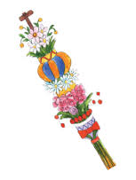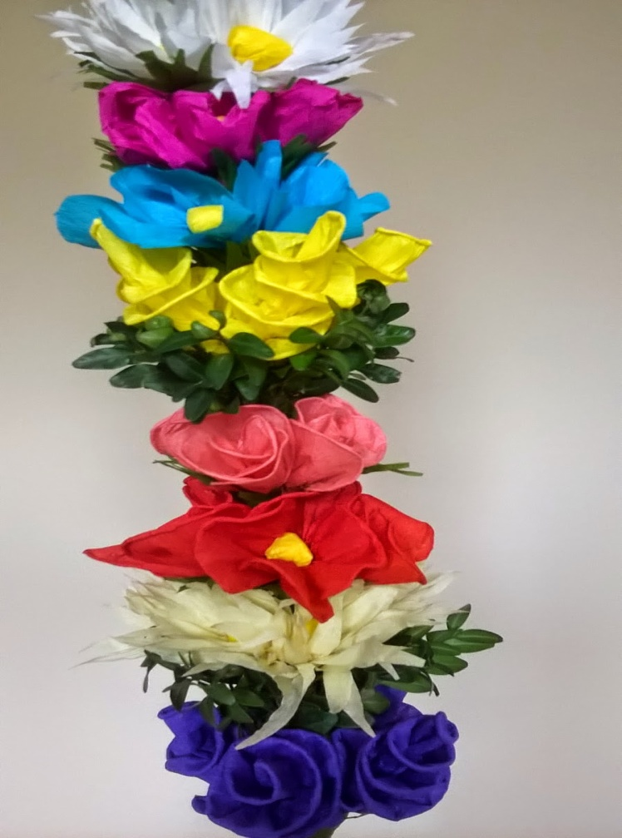 Palma Wielkanocna ‘ 2018

Gminny Ośrodek Kultury, Promocji i Rekreacji w Warlubiu oraz Parafia Rzymsko – Katolicka w Warlubiu pod patronatem Wójta Gminy ogłaszają VI Edycję Gminnego Konkursu pt. ,, Palma Wielkanocna ‘2018”

I Cele i założenia konkursu:

1. Kultywowanie tradycji ludowych związanych ze Świętami Wielkanocnymi poprzez pracę rąk ludzkich.
2. Rozpowszechnianie i popularyzowanie w naszym regionie tradycji plastyki obrzędowej nie tylko wśród uczniów, ale również szerszej społeczności /młodzieży i dorosłych/.
3. Poznanie stanu zachowania tradycji i umiejętności wykonywania palm.
4. Kształtowanie uzdolnień twórczych wśród dzieci i młodzieży, a także lokalnej społeczności

II Regulamin konkursu:

1. **W konkursie mogą wziąć udział uczniowie szkół podstawowych oraz dorośli mieszkańcy Gminy Warlubie.**
2. Palmy powinny być wykonane z roślinności zielonej /nie podlegającej ochronie/ i z materiałów papierniczych /bibuły, krepiny, papieru i innych/ a także z roślinności zasuszonej np. kłosów zbóż, ziół traw i innych.
3. Prace zawierające ozdoby plastikowe nie będą brane pod uwagę.
4. Uczestnik zgłasza do konkursu **jedną** samodzielnie wykonaną pracę.
5. 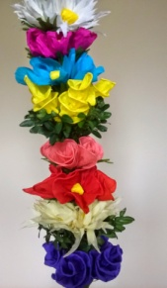Prace oceniane będą przez specjalnie powołaną Komisję Konkursową w czterech kategoriach wiekowych:

**a/ Przedszkole oraz klasy „O”**

**b/ Uczniowie szkół podstawowych klasy I-III**

**c/ Uczniowie szkół podstawowych klasy IV – VI**

**d/ Uczniowie pozostałych klas i osoby dorosłe**

6.Trzy najlepsze prace w każdej kategorii zostaną nagrodzone.

7.Jury może przyznać dodatkowe wyróżnienia w zależności od ilości i poziomu artystycznego prac.

**8.Kryteria oceny palmy zgłoszonej do konkursu:**

a/ minimalna wysokość palmy /liczona od zdobienia/ powinna wynosić 80 cm a maksymalna 4 metry,

**b/** ogólny wyraz artystyczny /kolorystyka, kompozycja, ilość i jakość użytych zdobień, techniki plastyczne/,

**c/** wykorzystanie różnorodności materiałów.

**9.Palmy należy dostarczyć do Gminnego Ośrodka Kultury w Warlubiu ul. Bąkowska 12** **do dnia 20 marca 2018 r. (wtorek), w godz. 8.00 do 16.00.** Do każdej pracy należy dołączyć metryczkę zawierającą następujące dane: imię i nazwisko, kategoria wiekowa, adres zamieszkania oraz nr tel. kontaktowego.

**10.Twórcy palm lub inne upoważnione osoby proszeni są do wzięcia udziału w procesji z palmami w Niedzielę Palmową w dniu 25 marca 2018 r. Zbiórka na Skwerze Centralnym w Warlubiu godz.10.15.**

**11.Ogłoszenie wyników konkursu nastąpi w Niedzielę Palmową w dniu 25 marca 2018 r. w Kościele Parafialnym p.w. Niepokalanego Serca Maryi w Warlubiu.**

**Wszelkie dodatkowe pytania prosimy kierować pod nr tel. 523326194 lub 794545815**

12. Wyniki konkursu zostaną podane na stronie internetowej [www.warlubie.pl/Aktualności](http://www.warlubie.pl/Aktualności), facebook.com

***Serdecznie zapraszamy do udziału w konkursie***